

# Proyecto final 1º DAM

Por Álvaro Franco Martínez

## Resumen

Mi proyecto consiste en la aplicación de gestión diaria de un karting, que se basa en el alquiler de distintos tipos de karts por sesiones.

La aplicación permitirá a los usuarios reservar una sesión con los karts que deseen, y a los empleados del karting, consultar y gestionar estas reservas, los pilotos que participan en las sesiones, los karts, e incluso los resultados de las sesiones.

A continuación, detallo que es posible hacer en la aplicación según el tipo de autenticación. Dejo el administrador o empleado para lo último ya que este contiene el groso de la aplicación.

## Usuario no logado

Los usuarios no logados podrán entrar en la página principal, a modo de web, para ver la información que se muestra y poder consultar las redes sociales del karting, contacto, precios, etc.

Estos usuarios no pueden hacer nada más.

## Usuario logado

Estos usuarios, al igual que antes de logarse, solo tienen acceso a la página principal, sin embargo, junto a las tarifas de los diferentes karts, ahora contarán con la posibilidad de reservar una sesión.

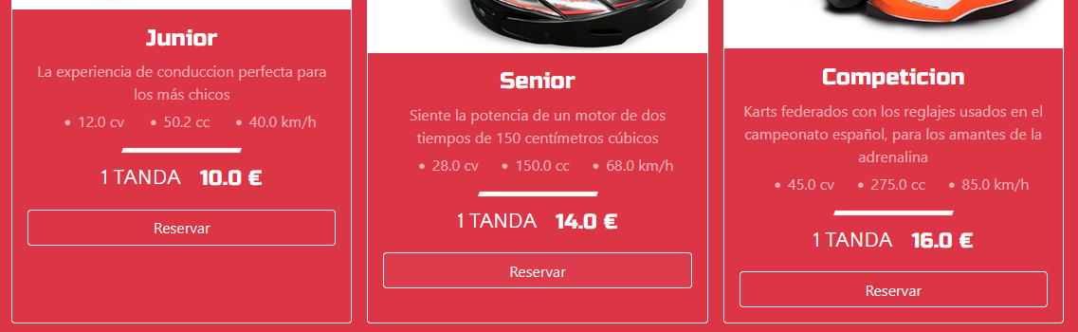

Aquí podrán reservar con uno de los karts disponibles una sesión, con como mínimo una hora de antelación.

## Empleado o administrador

Al logarse en la aplicación con credenciales de administrador.

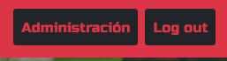

El usuario tendrá acceso a la parte de gestión de la aplicación, la cual se divide en tres pantallas principales:

### Sesiones

En esta pantalla aparecerá una lista con todas las reservas, así como todas las sesiones ya realizadas, además de un breve resumen financiero, de lo recaudado en el día, mes, y año corriente.

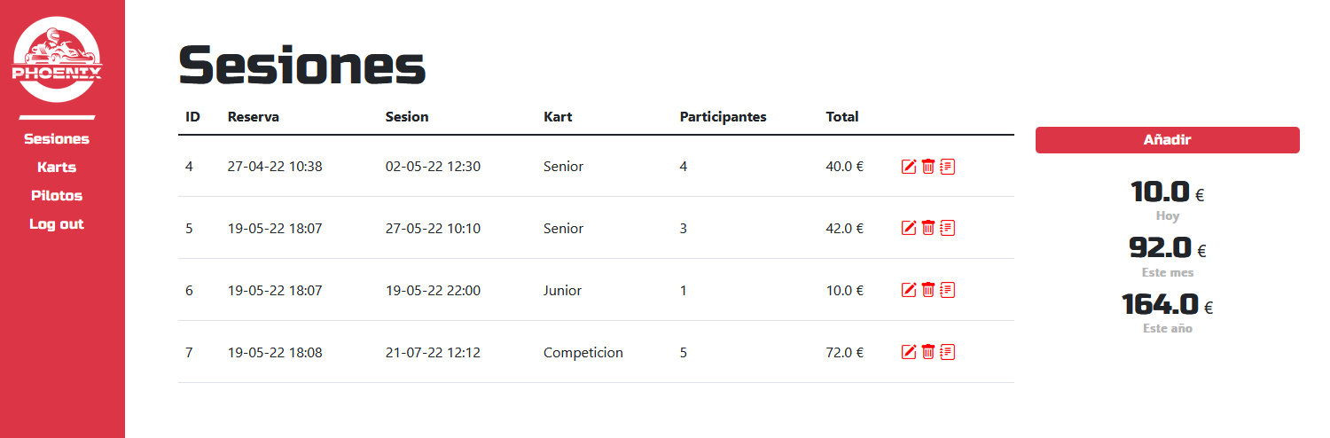

Desde aquí, el usuario podrá editar las sesiones para añadir o quitar participantes, cambiar el kart con el que se realizará la sesión, o cambiar la fecha.

El precio de la sesión se ajustará automáticamente al guardar los cambios, aplicando también un descuento por grupos a sesiones numerosas.

El usuario también podrá eliminar o cancelar las sesiones, siempre y cuando se eliminen antes los participantes de esta.

**Es importante saber que el usuario solo podrá editar o borrar sesiones que aún no se hayan realizado.** Una vez la fecha y hora de la sesión llegue, esta queda grabada y no se puede eliminar o alterar.

A la hora de añadir o modificar una sesión, la aplicación comprobará que los datos introducidos son válidos antes de guardar la sesión, las compreobaciones a tener en cuenta son las siguientes:

* No se puede introducir una fecha para la sesión que ya haya pasado.
* Al seleccionar un kart y los participantes, todos los pilotos a participar deben cumplir con la edad mínima para conducir el kart elegido.

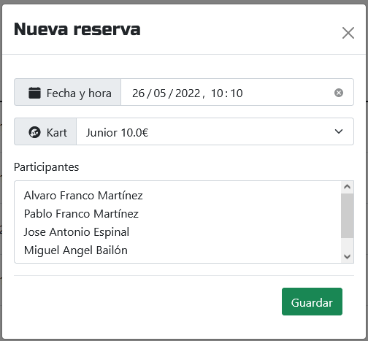

Finalmente, si una sesión no cuenta con ningún participante, saldrá un pequeño cuadro de aviso para identificar fácilmente las sesiones que se pueden eliminar o que necesitan participantes.

Cuando una sesión ya haya pasado, el usuario también podrá consultar los detalles de la sesión.

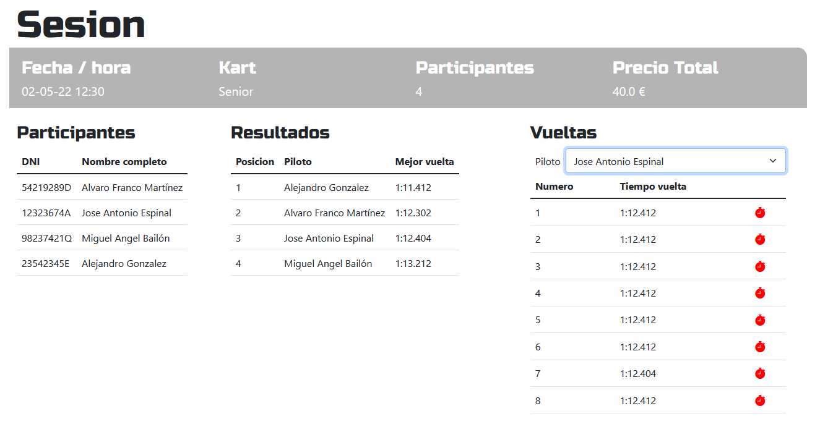

En esta pantalla, el usuario podrá consultar los participantes, vueltas, y resultados, así como el precio final de la sesión.

Dado a que ahora mismo no existe el karting, los resultados y las vueltas se generan aleatoriamente al llegar la sesión.

Al lado de cada vuelta, el usuario cuenta con un botón para rápidamente aplicar a esta una penalización de tiempo de 0.5s, para facilitar la gestión de posibles cortes de los límites del circuito, etc.

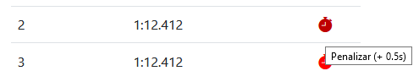

### Karts

En esta pantalla se mostrará la lista de todos los tipos de karts disponibles para alquilar, el usuario podrá buscarlos por su nombre para acceder a ellos y sus datos más fácilmente, y se podrán añadir nuevos tipos de kart, borrar, o editar los datos de los ya existentes.

Los nuevos karts pasarán a estar disponibles inmediatamente en la página principal para los usuarios no administradores.

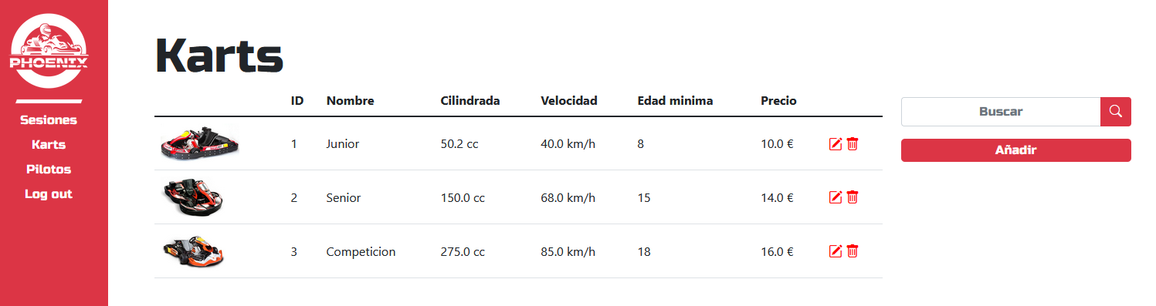

Al editar o añadir un kart, la aplicación comprobará que los datos introducidos son válidos antes de guardarlo, las comprobaciones son las siguiente:

* El nombre, la descripción, imagen, edad mínima, y precio son todos campos necesarios.
* La descripción debe ser de al menos 25 caracteres, ya que se utilizará en la página principal.
* Las especificaciones del kart deben ser positivas, y el máximo de cv permitidos son 100.
* La edad mínima por políticas de empresa debe ser de al menos 6 años, ya que cada piloto conduce solo. Además, este número no puede tener decimales.
* El precio, igualmente, no puede ser negativo.

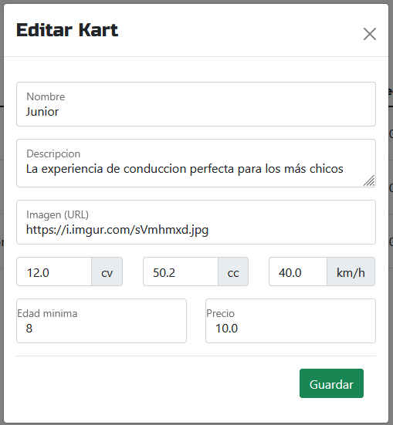

Finalmente, una vez un kart se haya utilizado en alguna sesión, este ya no podrá borrarse.

### Pilotos

En esta pantalla mostraremos una lista de todos los pilotos que se hayan registrado o hayan corrido en nuestro circuito, así como sus datos.

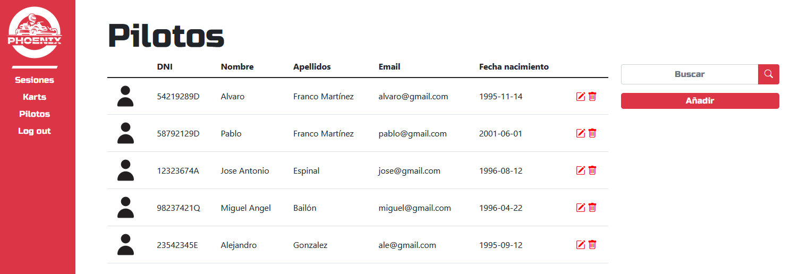

El usuario podrá buscar por DNI, nombre, apellidos o email, para encontrar fácilmente al piloto que necesite, y al igual que en otras pantallas, podrá editar o borrar pilotos de la lista, o añadir nuevos pilotos, y la aplicación hará las siguientes comprobaciones:

* El nombre, los apellidos, el dni, email, y la imagen son todos campos obligatorios.
* Al igual que la edad mínima en los karts, la edad mínima para que un piloto se registre y pueda participar es de 6 años.
* El dni debe ser válido según los parámetros oficiales.
* El email debe contar con un @

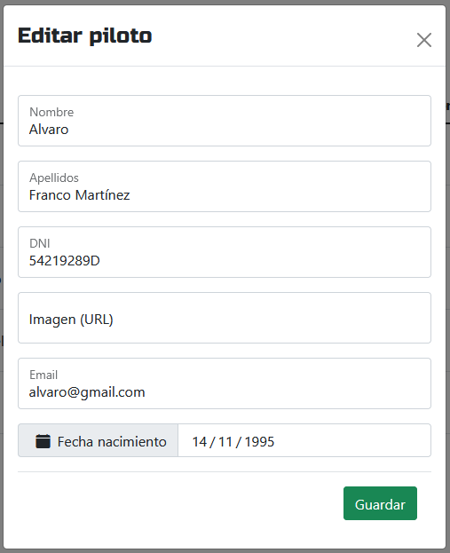

Finalmente, al igual que con los karts, no se podrá eliminar un piloto que ya haya participado en una sesión.

## Diagrama de clases

